研究生入学试卷三答案
一. 填空题
1. A.输入 B.内码 C.字模
2.A.存储保护 B.存储区域 C.访问方式
3.A.MMX B.多媒体扩展结构 C.图象数据
4.A.总线带宽 B.传输 C.264MB/S
5.A.只读 B.一次 C.重写
6.A.外围设备 B.DMA控制器 C.内存
二. 解：（１）最大正数
0 | 11 111 111 | 111 111 111 111 111 111 111 11
X = [1+(1-2⁻²³⁾]×2¹²⁷
（２）最小正数
0 | 00 000 000 | 000 000 000 000 000 000 000 00
X=1.0×2⁻¹²⁸
（３）最小负数
１ | 111 111 11 | 111 111 111 111 111 111 111 11
X== -[1+(1-2⁻²³)]×2¹²⁷
（４）最大负数
１ | 00 000 000 | 000 000 000 000 000 000 000 00
X=-1.0×2⁻¹²⁸
三．解：（1）浮点数四则运算基本公式：
加法：X＋Y= (X_{m} 2^{Xe-Ye} + Y_{m})×2^{Ye} (X_{e}≤Y_{e})
减法：X－Y= (X_{m} 2^{Xe-Ye}- Y_{m})×2^{Ye} (X_{e}≤Y_{e})
乘法：X×Y= (X_{m}×Y_{m}) × 2^{Xe+ Ye}
除法：X÷Y=(X_{m}÷Y_{m}) × 2^{Xe-Ye}
(2)浮点运算器的逻辑结构图如图A3.2所示。
图A3.2为浮点运算器的结构图。
输入数据总线

尾数部件
M1

阶
码
部
件
阶码加法器
尾数加法器
E
E2
E1
M
M2E2
高速乘除法器M2E2
积/商寄存器
输出数据总线
图A3.2
该运算器由两个相对独立的定点运算器组成。阶码部件只进行加、减操作，实现对阶（求阶差）和阶码加减法操作（E₁±E₂）。尾数部分可进行加、减、乘、除运算，并与阶码部件协同完成对阶和规格化等功能。尾数的加、减由加法器完成，尾数乘除由高速乘除部件完成。寄存器M₁,M₂,M和积商寄存器本身具有移位功能，以便完成对阶和规格化等操作。
四．解：（１）命中率H = Nc / (Nc + Nm) = 1900 / (1900 + 100) = 0.95
主存慢于cache的倍率 r = tm / tc = 250ns / 50ns = 5
访问效率 e = 1 / [r+(1-r)H] = 1 / [5+(1-5)]×0.95 = 83.3%
（２）平均访问时间 ta = tc / e = 50ns / 0.833 = 60 ns
五．解：（１）因为2¹⁸=256K，所以地址码域＝１８位, 操作码域＝６位
指令长度＝18 + 3 + 3 + 6 + 2 = 32位
（２）此时指定的通用寄存器用作基值寄存器（１６位），但１６位长度不足以覆盖1M字地址空间，为此将通用寄存器左移，４位低位补０形成２０位基地址。然后与指令字形式地址相加得有效地址，可访问主存1M地址空间中任何单元。
六．解：ADD指令是加法指令，参与运算的二数放在R0和R2中，相加结果放在R0中。指令周期流程图图A3.3包括取指令阶段和执行指令阶段两部分。每一方框表示一个CPU周期。其中框内表示数据传送路径，框外列出微操作控制信号。

PC→AR
M→DR
R2 →Y

DR→IR

PCo,G
取
指 R/W=1

DRo,G

R2o,G

执 R0o,G
R0 →X

R0+ R2→R0

行
+，G

图A3.3
七．解：总线的一次信息传送过程，大致分为如下五个阶段：请求指令，总线仲裁，寻址（目的地址），信息传送，状态返回（或错误报告）。
在同步定时协议中，事件出现在总线上的时刻由总线时钟信号来确定。如图A3.4所示，总线周期从t₀开始到t₃结束。在t₀时刻，由CPU产生设备地址放在地址总线上，同时经控制线指出操作的性质（如读内存或读I/O设备）。有关设备接到地址码和控制信号后，在 t₁时刻，按CPU要求把数据放到数据总线上，然后，CPU在时刻t₂进行数据选通，将数据接收到自己的寄存器。此后，经过一段恢复时间，到t₃时刻，总线周期结束，可以开始另一个新的数据传送。
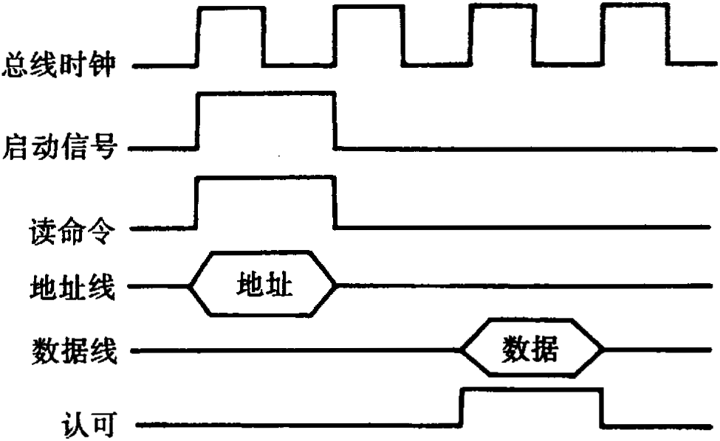
图A3.4
八．解：（１）因为刷新所需带宽 ＝ 分辨率×每个像素点颜色深度×刷新速率
所以 1024×768×3B×72/S = 165888 KB/S = 162 MB/S
刷新总带宽应为162MB/S × 100/50 = 324MB/S
- 为达到这样高的刷存带宽，可采取如下技术措施：
使用高速DRAM芯片组成刷存
刷存采用多体交叉结构
刷存至显示控制器的内部总线宽度由３２位提高到６４位，甚至１２８位
刷存采用双端口存储器，将刷新端口与更新端口分开。
九．解：
比 较 内 容 CISC RISC
⑴指令系统 复杂、庞大 简单、精简
⑵指令数目 一般大于200 一般小于100
⑶指令格式 一般大于4 一般小于4
⑷寻址方式 一般大于4 一般小于4
⑸指令字长 不固定 等长
⑹可访存指令 不加限制 只有LOAD/STORE指令
⑺各种指令使用频率 相差很大 相差不大
⑻各种指令执行时间 相差很大 绝大多数在一个周期内完成
⑼优化编译实现 很难 较容易
⑽程序源代码长度 较短 较长
⑾控制器实现方式 绝大多数为微程序控制 绝大多数为硬布线控制
⑿软件系统开发时间 较短 较长

